Додаток 3

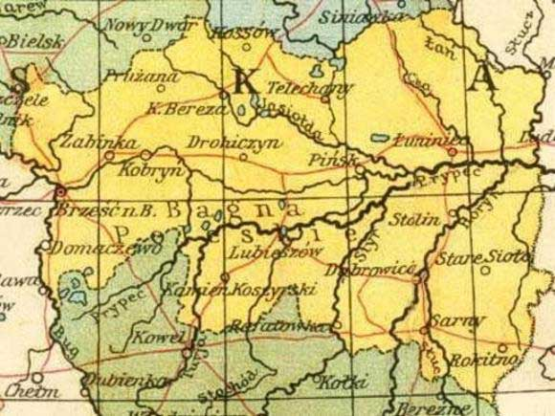

Карта періоду Польщі

